Relasjonskart og forventningsanalyse

Hensikten med dette verktøyet er:

- å få oversikt over de viktigste relasjonene og interessentene til den nyansattes stilling
- å støtte den nyansatte i en systematisk utforskning av forventninger som stilles til stillingen
- å bidra til refleksjon over og håndtering av ulike forventninger som er til stillingens funksjon
- å styrke klarhet i rollen for den nyansatte
- gjennom samtaler med viktige interessenter å støtte gode dialoger, styrke relasjoner og utvikle organisasjonsforståelse

Innledning og forutsetninger for bruk av verktøyet
Ofte har vi forestillinger om hvilke forventninger som ligger til en rolle. Disse kan være riktige, men det kan også vise seg at det er andre forventninger enn dem vi først trodde, og som det er viktig å være klar over. Systematisk utforskning av forventninger til en rolle vil hjelpe de nyansatte både med en oversikt over forventningene, og gi mulighet til å håndtere disse på en god måte. I tillegg vil slike samtaler gi en raskere innføring i organisasjonen.

Målgruppen for verktøyet er nyansatte ledere, men også andre nyansatte i stillinger med høy grad av ansvar og/eller autonomi i utforming av egen jobbrolle vil kunne ha fordel av å bruke verktøyet.
Det anbefales at verktøyet introduseres etter at den nyansatte har tiltrådd og vært i stillingen i fra noen uker opp til et par måneder. Det er viktig at den nyansatte har fått noe kjennskap til organisasjonen, og har fått oversikt over hvilke forbindelser som knytter seg fagområdet og til stillingen for øvrig. I tillegg bør praktiske forhold være på plass.

Det er to hoveddeler i verktøyet:

- Relasjonskart er rettet mot både nyansattes leder og den nyansatte.
- Forventningsanalyse er et verktøy for den nyansatte til å utforske relasjoner, avklare ulike forventninger til stillingen og til å reflektere over og håndtere disse.
Relasjonskart

Målgruppe: Leder og nyansatt
Når: ca 1 måned
Hvordan: Samtaler og diskusjon i møter

Relasjonskart er et samtaleverktøy for dialog mellom leder og den nyansatte. De gjennomfører en forberedende samtale rundt spørsmålene i steg 1 og 2:

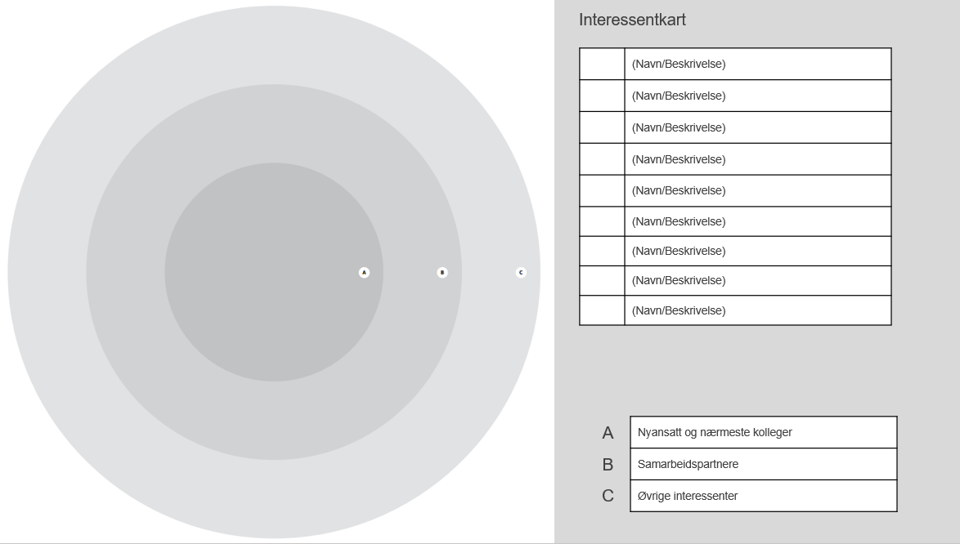

Steg 1

Skisser opp hvilke nøkkelroller og interessenter som er knyttet til stillingen.
- Hvilke interessenter og samarbeidsflater har stillingen (overordnet, underordnede, avdelinger, enheter, ledergrupper, team, nettverk og prosjekter)?
Når kartet gir tilstrekkelig oversikt avklares:
- Hvilke relasjoner er de viktigste utforske spesielt, med tanke på at den nyansatte skal lykkes i jobben? Sett en ring rundt de antatt viktigste.

Steg 2

Ta utgangspunkt i de antatt viktigste relasjonene til stillingen. Leder for stillingen og den nyansatte diskuterer hvilke forventninger som ligger til rollen den nyansatte har i den aktuelle relasjonen. Eksempel på refleksjonsspørsmål for den nyansatte:
- Hvilke forventninger har jeg til samarbeidet med interessenten/ i denne relasjonen?
- Hvilke forventninger antar jeg at interessenten har til meg?
- Hvilket ansvar ligger til min stilling i det aktuelle samarbeidet?
- Hva tenker jeg er viktig for å lykkes i samarbeidet?
- Hvilke forutsetninger må være på plass?
- Hvilke styrker og kompetanse har jeg i det aktuelle samarbeidet?
Den nyansatte velger, i samråd med leder, ut de interessentene vedkommende ønsker å ha en forventningssamtale med.

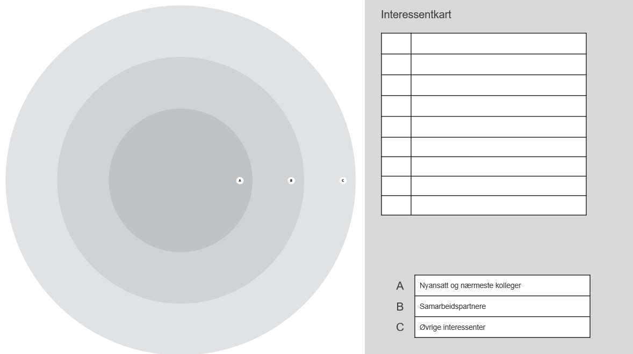
Forventningssamtaler og analyse

Målgruppe: Nyansatt
Når: etter 1-3 måneder
Hvordan: Samtaler og refleksjon

Samtaler med interessenter, utforskning av forventninger og videre analyse gjennomføres av deg som er nyansatt. Du er også «eier» av resultater som kommer fram og hvordan den videre håndteringen skal skje. Innholdet fra samtalene (sett inn enda tydeligere)

Steg 3

Du har valgt hvilke viktige relasjoner du ønsker å ha en samtale med for å utforske gjensidige forventninger. Vi anbefaler å prate med mellom 3-6 personer.

Inviter personene enkeltvis til en samtale. Temaet er mål for og forventninger til samarbeid mellom din rolle og vedkommende (og eventuelt vedkommende enhet dersom det er en annen enn din egen).
Samtalen kan være fra på rundt 30 minutter. Er det ønskelig og viktig kan samtalen selvsagt vare lenger. Dersom det er første samtale anbefales heller å komme tilbake til videre arbeid med krevende spørsmål.

Når det gjelder forventningssamtaler med egne underordnede erstatter ikke dette medarbeidersamtaler, som har et helhetlig fokus medarbeiderens arbeidssituasjon. Du behøver i denne sammenhengen heller ikke ha forventningssamtale med alle egne underordnede. I forventningsanalysen er det er de forskjellige perspektivene på din rolle som er viktige.

Steg 4

Gjennomfør samtaler med viktige interessenter til din stilling. Nedenfor er forslag til samtaleguide. Bruk det som passer i relasjonen og til situasjonen, og føy til egne spørsmål.

- Hvilke områder er det viktig at vi lykkes på?
- Hva er viktige felles mål?
- Hvilke forventninger har du til meg?
- Hva ser du på som mitt hovedansvar i vårt samarbeid? Og ditt eget ansvar?
- Hvordan samarbeider vi best mulig?
- Hva er viktige forutsetninger?
- Hva etter din mening er viktig at jeg fokuserer på i min jobb i forhold til deg/din enhet?
- Hva er god saksgang oss imellom? Hvilke eventuelle prosedyrer og regler gjelder?
- Hva behøver jeg ikke bruke tid på?
- Hva i dine øyne er det viktig at jeg ikke gjør?
I samtalen redegjør du også for dine egne forventninger og syn på samme spørsmål.
Steg 5

Fyll ut matrisen etter hver samtale for en mer systematisk oversikt. Når alle samtalene er gjennomført får du et bredere bilde av ulike perspektiver på forventninger.
Analyse av samlet sett forventninger:
- Hvilke ulike forventninger stilles til din rolle?
- Hva har overrasket deg?
- Hvilke forventninger er delt mellom flere interessenter?
- Hvilke motsetninger mellom forventninger ser du?
- Hvilke dilemmaer blir tydeligere?
- Hva vil kreve mer av deg enn du antok, og på hvilke områder er det færre eller andre forventninger enn du antok?
- Hvilke forventninger tenker du at du ønsker du ikke ønsker, eller kan innfri?
- Hva er veien videre i håndteringen av ulike forventninger?
- Hva trenger du av støtte og avklaringer for å gå videre?

Forventningsoversikt

Eksempel på relasjon | Mine egne forventninger | Jeg tror de forventer | De sier de forventer | Mine egne refleksjoner, utfordringer eller dilemmaer
Egen leder

Kollega (f.eks. i ledergruppe)
Medarbeider

Interessent 1 (fra annen avdeling, gruppe, nettverk etc)
Interessent 2

Interessent 3

Steg 6

Din leder er sparringspartner i prosessen for tema du ønsker å ta opp i onboardingssamtalene. Hensikten er ikke at du skal rapportere fra samtalene. Du velger selv hvilke temaer og eventuelle dilemmaer du vil ta opp. Gjennom samtalene kan du få støtte til å håndtere forventninger, og avklare rollen din ytterligere. Det skaper en god basis for en tydelig rolle og økt handlekraft.

Også andre personer, f.eks. fadder, mentor, eller øvrige kolleger i organisasjonen kan være aktuelle sparringspartnere på enkelte temaer.

Vær tydelig på hva du har behov for av støtte og avklaringer på veien videre, slik at din onboarding kan bli best mulig.

Lykke til med samtaler med nye kolleger i din nye jobb!

